Tuto GitHub

SOMMAIRE

1. Présentation
2. Créer un compte sur GitHub
3. Installer GitBash
4. Créer un repository sur GitHub
5. Initialiser un répertoire en local via ligne de commande
6. Rajouter/Récupérer un fichier sur Github
7. Créer/Se positionner sur une branche sur Github
8. Ajouter un ou plusieurs contributeurs au projet
9. Initialiser et récupérer le contenu d’un repository pour un contributeur
10. Liste des commandes
11. GitHub sur Linux

**1.Présentation**

GitHub est une plate-forme web d’hébergement et de gestion de développement de logiciels. Il permet entre-autre de partager sur des répertoires des fichier contenant en majeur partie du code en utilisant le système de versioning c’est-à-dire la possibilité de gérer les différentes versions du code au fur et à mesure de la modification

**2.Créer un compte sur GitHub**

Afin de créer un compte rendez vous sur cette page : <https://github.com/>

Il vous sera alors demandé un pseudo,votre email ainsi qu’un mot de passe

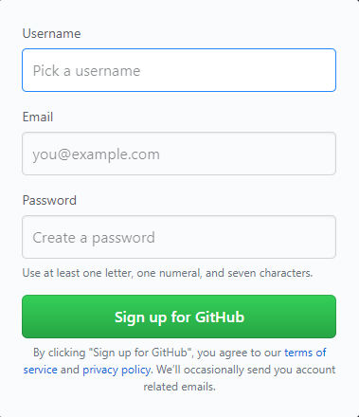

Ensuite plusieurs options vous seront proposé parmi lesquelles vous pourrez choisir entre un compte gratuit un payant ou si vous souhaitez avoi un guide pour créer une organisation ou également la possibilité de recevoir des news de la part de GitHub.



Enfin il vous sera proposé un court questionnaire afin d’améliorer votre expérience sur GitHub que vous pourrez choisir de remplir ou non.

Une fois l’étape de création passée vous devrez vérifier votre adresse e-mail en la cliquant sur le lien envoyé par GitHub sur votre boîte mail

Une fois le compte vérifié si vous possédez déjà GitBash, vous pouvez passer directement au chapitre 4 afin de créer un repository sinon il est temps d’installer le logiciel

**3.Installation de GitBash**

Télécharger Git permettra d’obtenir le plugin complet des lignes de commande pour git, il installe aussi une invite de commande plus adaptée pour saisir des commandes Git.

Lien pour GitBash : <https://git-for-windows.github.io/>

**4.Créer un repository sur GitHub**

Une fois l’email vérifié vous pouvez directement aller sur la page d’accueil de github une fois connecté et il vous suffira de cliquer sur « Start a project » afin de commencer la procédure de création d’un répertoire. Vous obtenez alors cette écran :

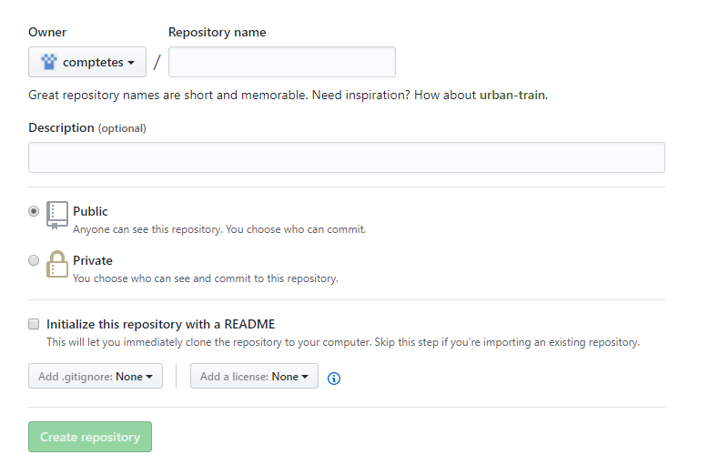

Vous renseignez ici qui peut voir votre répertoire

Il est ici demandé si vous souhaitez initialiser votre répertoire avec un fichier readme, si vous voulez afficher la liste de commandes afin d’initialiser le répertoire ne le cocher pas

Vous pouvez ici donner une description à votre projet

Il vous est ici demandé de choisir un nom pour votre répertoire

Une fois cette étape completée, vous avez créé le répertoire du projet.

**5.Initialiser un répertoire en local via ligne de commande**

Une fois le répertoire créé vous arrivez à cet écran :

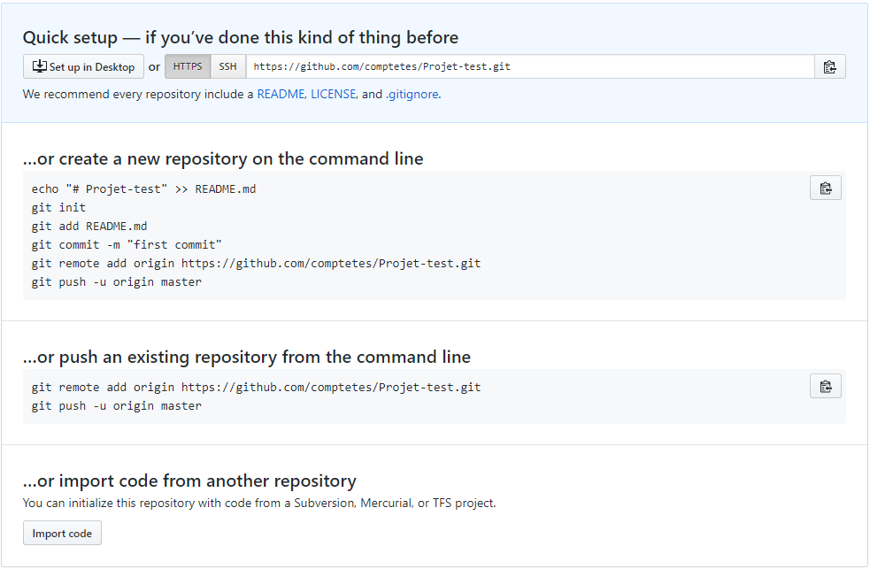

Encadré en rouge : Il s’agit de l’adresse de votre répertoire, si vous connaissez déjà la manipulation à faire pour créé un répertoire vous n’avez besoin que de cette dernière, elle sera également utile pour l’étape 9 du tutoriel.

Encadré en bleu : il s’agit des lignes de code que vous aurez besoin de rentrer pour initialiser votre répertoire, vous aurez besoin d’ouvrir votre invite de commande et d’écrire les lignes une par une.

Il vous sera demandé après avoir écrit git commit de renseigner votre adresse email et votre pseudo

avec les commandes : $ git config --global user.name "votrepseudo"

$ git config --global user.email « votreadressmail »

si vous avez tout écrit normalement ceci s’affiche :

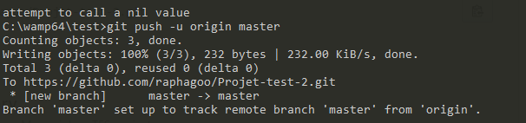

Votre répertoire local a alors bien été créé. Attention : vous ne pouvez avoir 1 répertoire pour 2 projet, il est donc conseillé de créer des dossier avec le nom de chaque projet sur votre ordinateur, puis initialiser un répertoire dans chacun d’eux.

Encadré en vert : Cette encadré contient les lignes de code dont vous avez besoin si vous avez déjà créer votre répertoire local, vous pourrez ainsi le lier à votre répertoire GitHub

Encadré en orange, si vous utiliser des logiciels qui contiennent déjà le code demandé pour git alors vous pouvez importer le code par ici.

**6.Rajouter/Récupérer des fichiers sur GitHub**

Une fois le répertoire initialisé vous pourrez alors rajouter ou récupérer des fichiers grâce au système de push/pull.

Rajouter un fichier :

Afin de rajouter un fichier, vous aurez besoin de le placer dans le dossier ou vous avez créé votre répertoire git une fois ceci fait vous devrez rentrer ces commandes dans l’ordre :

Git add lenomdufichier

Git commit -m ’le message de rajout’

Git push

Exemple : je souhaite ajouter text.html

Je le positionne dans mon répertoire, ici C:/wamp64/test

Je rentre les 3 lignes de commande et j’obtiens ce résultat :

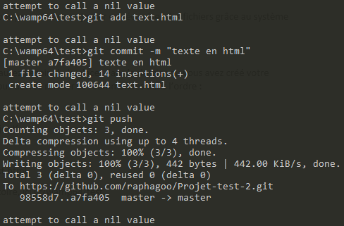

Le fichier a été ajouté dans la branche master avec le message ‘texte en html’

Récupérer un fichier :

Il suffit de se positionner sur la branche souhaitée et de rentrer git pull dans l’invite de commande

**7.Créer/Se postionner sur une branche**

Afin séparer les différentes tâches d’un projet sur GitHub on utilise des branches afin de pouvoir travailler en simultané sans gêner les autres.

Pour créer une branche

Il vous faut rentrer les lignes de code suivantes

git branch lenomdevotrebranche

git push --set-upstream origin nomdelabranche

Normalement ceci doit apparaître :

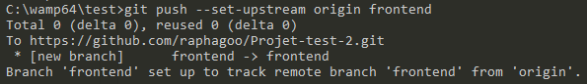

Ici le nom de la branche est frontend

Vous pouvez également créer une branche depuis github : il suffit d’ouvrir votre projet et de cliquer sur la branche ou vous êtes actuellement et de taper le nom de la nouvelle branche.

Se positionner sur une branche :

Avant d’ajouter des fichiers sur le répertoire il faut faire attention à être sur la bonne branche. Pour se positionner il suffit de rentrer git checkout lenomdelabranche

**8.Ajouter un ou plusieurs contributeurs au projet**

Pour ajouter un contributeur à votre répertoire vous devez aller dans l’onglet paramètres sur GitHub puis cliquer sur l’onglet collaborateurs vous devez obtenir cette fenêtre :

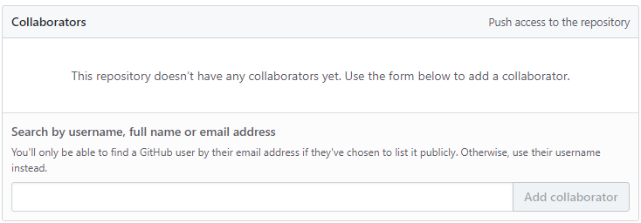

Vous devez alors rentrer le pseudo du contributeur que vous voulez ajoutez puis cliquer sur « Add collaborator ». Puis il faudra copier le lien d’invitation et l’envoyer au collaborateur. Celui-ci aura alors accès au répertoire.

Attention pourque celui-ci puisse initialiser son répertoire en local il aura besoin du lien de clonage présent à la page d’acceuil de votre projet, que vous lui aurez préalablement envoyé

**9. Initialiser et récupérer le contenu d’un repository pour un contributeur**

Une fois le contributeur ajouté, celui-ci aura la possibilité de créer son répertoire en local pour également récupérer et ajouter des fichiers.

Si le contributeur n’as pas encore de répertoire git il devra en créer un à l’emplacement souhaité sur son ordinateur en tapant git init

Une fois dans le répertoire il lui faudra récupérer le lien du répertoire sur github et entrer ces lignes de commandes :

git remote add origin leliendeclonage

git pull

Il doit alors obtenir ceci :

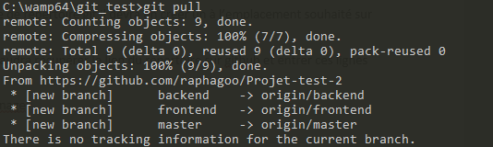

Il aura alors récupéré tous les fichiers du répertoire et pourra ajouter les siens.

**11.GitHub sur linux**

Installation avec Ubuntu desktop version 16.04.3

Sur le bureau faites un clic droit puis « Open terminal ». Une fois la console ouverte tapez « sudo apt install git » :

A screenshot of a computer

Description generated with very high confidence

Votre mot de passe vous est demandé, entrez-le. A la question « Do you want to continue » répondez « Y » et appuyez sur entrée, cela va lancer le téléchargement et l’installation de gitHub.

Pour vérifier que github est bien installé, tapez « git --version » dans le Terminal, la version de gitHub doit s’afficher :

A screenshot of a computer screen

Description generated with very high confidence

Ensuite le fonctionnement ainsi que les commandes sont les mêmes que sur Windows.